Indicação Nº 455/2026Indicação Nº 455/2026

EMENTA: SOLICITO AO EXMO. SR. PREFEITO A REALIZAÇÃO DE OPERAÇÃO TAPA BURACOS NA RUA JÚLIO SALVATO, NO JARDIM BRASÍLIA.

SENHOR PRESIDENTE,

SENHORES VEREADORES.

Apresento a V.Exa., nos termos do Art. 160 do Regimento Interno, a presente Indicação a ser encaminhada ao Senhor Prefeito Municipal Paulo de Oliveira e Silva, juntamente com a Secretaria competente, solicitando a realização de operação tapa buracos na Rua Júlio Salvato, no Jardim Brasília.
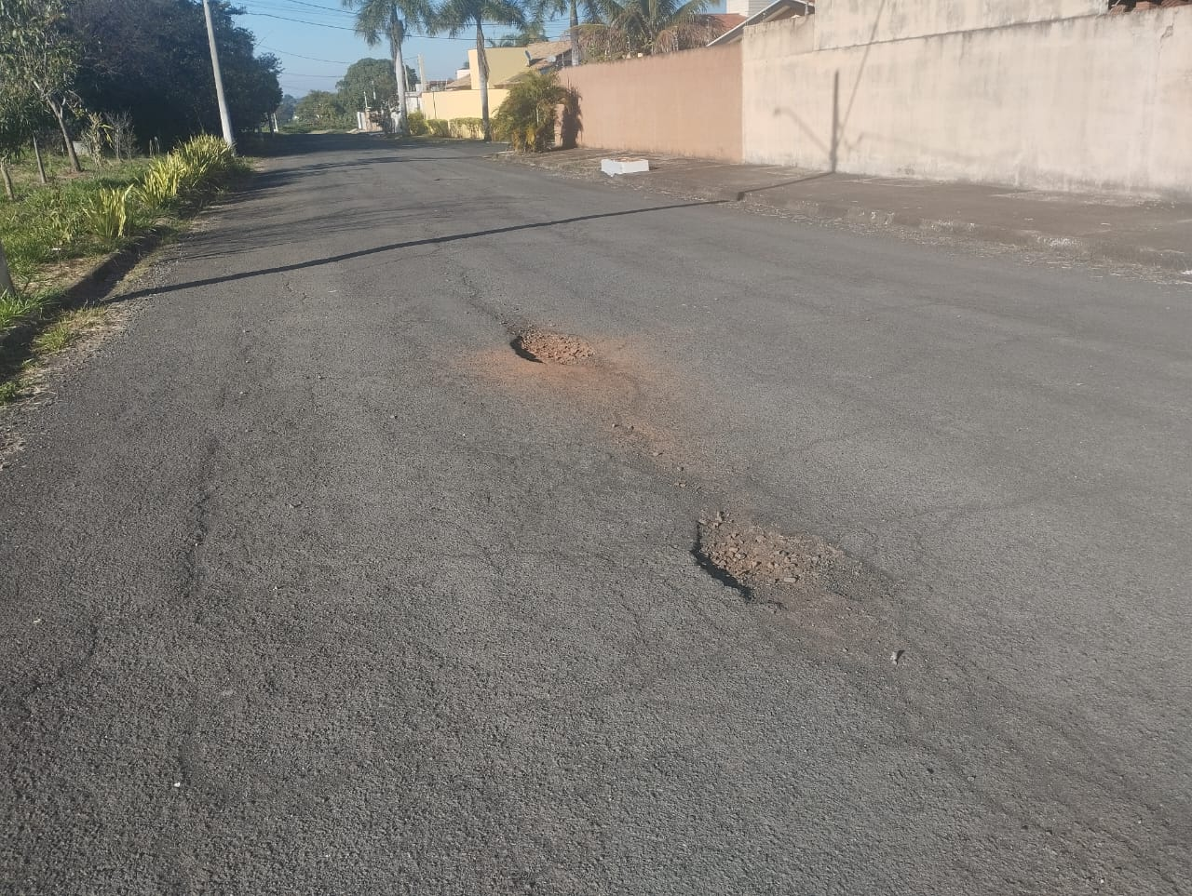

Sala das Sessões “Vereador Santo Rótolli”, 03 de julho de 2026.
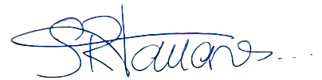

VEREADOR LUIS ROBERTO TAVARES

